# BAB IV

# PERANCANGAN DAN IMPLEMENTASI

## Tahap Proses Perencanaan

Tahap Proses Perencanaan merupakan suatu tahapan mengumpulkan data yang dilakukan untuk mempermudah dalam pengembangan suatu aplikasi. Pada tahap ini dibagi menjadi beberapa tahapan, yaitu :

* 1. Wawancara

Melakukan tanya jawab dengan pegawai BAPENDA, Kasubid di BAPENDA mengenai sistem yang sedang berjalan untuk membantu menemukan masalah yang ada, serta untuk mengumpulkan data dalam pembuatan aplikasi.

* 1. Observasi

Observasi dilakukan dengan cara mengumpulkan data dari BAPENDA, seperti data profile instansi,data surat surat masuk dan disposisi. Setelah data diperoleh maka akan dirancang aplikasi disposisi naskah dinas subid P2D berbasis web.

* 1. Studi Pustaka

Studi pustaka, dilakukan untuk menghimpun informasi berkaitan sistem yang akan dibuat dan diperoleh dari jurnal, internet, dan sumber tertulis lainnya.

## Tahap Proses Analisis

Merancang aplikasi disposisi naskah dinas subid P2D berbasis web, terlebih dahulu dilakukan analisis terhadap sistem yang sedang berjalan. Tahap analisis yang dilakukan adalah memahami permasalahan pada sistem yang sedang berjalan kemudian menarik kesimpulan dari proses analisis yang telah dilakukan.

### Analis Sistem yang Sedang Berjalan

Analisis ini berfungsi untuk mengetahui kekurangan dalam sistem dan hal-hal yang harus diperbaiki dalam sistem yang sedang berjalan. Apabila terdapat banyak kekurangan maka akan dilakukan pembuatan sistem yang baru yang lebih baik dan dapat membantu pencarian data lebih cepat dari sebelumnya. Sistem yang sedang berjalan dapat dilihat pada gambar 4**.**

### Analis Sistem yang Akan Dikembangkan

Tahap penggunaan model ini merupakan suatu tahap dimana dibuat rancangan mengenai model atau flowchart yang akan digunakan, tahap pembuatan model ini merupakan solusi dari permasalahan sistem yang sebelumnya berjalan. Sistem yang dikembangkan dapat dilihat pada gambar 5**.**

## Tahap Perancangan

Pada tahap ini dimulai dengan melakuakan rancangan aplikasi disposisi naskah dinas subid P2D berbasis web berdasarkan analisis masalah yang ada.



Gambar 4. Sistem yang sedang berjalan



Gambar 5. Sistem yang sedang akan dikembangkan

4.3.1 Perancangan Basis Data (Database)

Merupakan proses dimana menciptakan perancangan untuk basis data yang akan mendukung operasi dan tujuan sistem yang akan dibuat.

#### Pendekatan Secara Terstruktur

1. Entitas Relationship Diagram (ERD)

Entitas Relationship Diagram (ERD) adalah diagram yang menggambarkan hubungan antara obyek data. Sebelum merancang database dengan teknik normalisasi, terlebih dahulu analisis entitas beserta atribut – atributnya, baik atribut sebagai primary key, foreigen key, atau atribut sebagai deskriptif, dibuat dalam kamus data sebagai berikut :

1. Entitas User (Id_user, nama, nip, pwd, id_hak, last_login).
2. Entitas tindak_lanjut_disposisi (id_tindak, id_surat, jawaban_disposisi, keterangan).
3. Entitas naskah_dinas(id_surat, no_surat, tanggal_surat, tanggal_diterima, dari, perihal, keterangan, status_selesai, id_udk,).
4. Entitas hak_akses (id_hak, hak_akses).
5. Entitas file_tindak_lanjut (id_file, id_surat, file, folder).

Entitas disposisi_surat (id_disposisi, id_surat, id_user). Untuk lebih jelasnya akan diuraikan secara detail pada bagian berikut:

* + - 1. Tentukan entitas



Gambar 6. Entitas

* + - 1. Tentukan Entitas Dari Masing Masing Atribut



Gambar 7. Entitas masing-masing atribut

* + - 1. Spesifikasi Tabel

Table 3. User

|  |  |  |
| --- | --- | --- |
| Kolom | Jenis | Kosong |
| *id_user | Int(15) | NOT NULL |
| Nama | Varchar(255) | NOT NULL |
| Nip | Varchar(50) | NOT NULL |
| Pwd | Varchar(50) | NOT NULL |
| id_hak | Int(50) | NOT NULL |

Table 4. tindak_lanjut_disposisi

|  |  |  |
| --- | --- | --- |
| Kolom | Jenis | Kosong |
| *id_tindak | Int(15) | NOT NULL |
| id_surat | Int(25) | NOT NULL |
| keterangan | Text | NOT NULL |

Table 5. Disposisi Surat

|  |  |  |
| --- | --- | --- |
| Kolom | Jenis | Kosong |
| *id_disposisi | Int(15) | NOT NULL |
| id_surat | Int(15) | NOT NULL |
| Id_user | Int(15) | NOT NULL |

Table 6. naskah_dinas

|  |  |  |
| --- | --- | --- |
| Kolom | Jenis | Kosong |
| *id_surat | Int(15) | NOT NULL |
| no_surat | Varchar(50) | NOT NULL |
| tanggal_surat | Date | NOT NULL |
| tanggal_diterima | Datetime | NOT NULL |
| Dari | Varchar(50) | NOT NULL |
| Perihal | Text | NOT NULL |
| keterangan | Text | NOT NULL |
| status_selesai | Int(50) | NOT NULL |
| id_udk | Int(50) | NOT NULL |

Table 7. hak_akses

|  |  |  |
| --- | --- | --- |
| Kolom | Jenis | Kosong |
| *id_hak | Int(15) | NOT NULL |
| hak_akses | Varchar(50) | NOT NULL |

Table 8. file_tindak_lanjut

|  |  |  |
| --- | --- | --- |
| Kolom | Jenis | Kosong |
| *id_file | Int(15) | NOT NULL |
| id_surat | Int(25) | NOT NULL |
| File | Varchar(50) | NOT NULL |
| Folder | Varchar(50) | NOT NULL |

### Perancangan Sistem Secara Umum

Perancangan sistem secara umum menggunakan konsep dasar Data Flow Diagram (DFD) berfungsi untuk menggambarkan hubungan sistem dengan data yang diperlukan sistem, dari mana sumber informasi dihasilkan dan kemana informasi tersebut diberikan. Perancangan sistem meliputi diagram konteks dan DFD.

#### Diagram Konteks

Diagram Konteks ini menerangkan bagaimana sistem berkerja secara keseluruhan, dan hanya mempunyai satu proses saja untuk menggambarkkan sistem secara keseluruhan. Diagram Konteks untuk aplikasi disposisi naskah dinas ini dapat dilihat pada gambar 8.



Gambar 8. Diagram Konteks

#### Data Flow Diagram Level Zero (DFD Level Zero)

Data Flow Diagram adalah suatu model logika data atau proses yang dibuat untuk menggambarkan dari mana asal data dan kemana tujuan data yang keluaran dari sistem, dimana data di simpan dan proses apa yang menghasilkan data .



Gambar 9. DFD Level Zero

#### Flowchart Sistem

Flowchartsistem adalah penerjemah alur program pada diagram yang dapat mempermudah programer untuk melihat detail dari *input,*  proses*,* dan *output* pada program yang akan dirancang. Disini terdapat 4 flowchart sistem. Flowchart sistem admin dapat di lihat pada gambar 10. Flowchart sistem pimpinan dapat di lihat pada gambar 11.



Gambar 10. Flowchart Sistem Admin



Gambar 11. Flowchart Sistem Pimpinan

### Perancangan Sistem Secara Detail

Tahapan ini bertujuan untuk memberikan gambaran secara detail mengenai *interface* dari sistem yang akan dibangun. Perancangan tampilan login dapat dilihat pada gambar 12.



Gambar 12. Form Login

#### Halaman Utama(Dashboard)

Tampilan halaman utama ini bergantung pada hak akses yang digunakan pengguna saat login. Pada gambar 13 merupakan tampilan saat user login dengan hak akses admin. Pada gambar 14 merupakan tampilan saat user login dengan hak akses pimpinan. Pada gambar 15 merupakan tampilan saat user login dengan hak akses sekretaris dan pada gambar 16 merupakan tampilan saat user login dengan hak akses pegawai.

|  |  |
| --- | --- |
| Gambar 13. Tampilan Dashboard Admin | Gambar 14. Tampilan Dashboard Pimpinan |
| Gambar 15. Tampilan Dashboard Sekretaris | Gambar 16. Tampilan Dashboard Pegawai |

#### Halaman Pegawai

Tampilan pada gambar 17 dibawah ini menunjukan apabila admin dan pimpinan ingin melihat table daftar pegawai. Apabila admin dan pimpinan ingin menambahkan pegawai maka dapat di lihat pada gambar 18.

|  |  |
| --- | --- |
| Gambar 17. Tampilan Pegawai | Gambar 18. Form Tambah Pegawai |

#### Halaman Surat Masuk

Pada gambar 19 dibawah ini merupakan tampilan surat masuk untuk hak akses admin dan sekretaris. Gambar 20 merupakan tampilan surat masuk hak akses pegawai. Pada gambar 21 merupakan tampilan form tambah surat masuk dan pada gambar 22 merupakan tampilan detail surat dengan hak akses pegawai.

|  |  |
| --- | --- |
| Gambar 19. Tampilan Surat Masuk | Gambar 20. Tampilan Surat Masuk Pegawai |
| Gambar 21. Form Tambah Surat Masuk | Gambar 22. Tampilan Detail Surat Masuk Pegawai |

#### Halaman Disposisi

Halaman disposisi surat dengan hak akses admin dan pimpinan dapat dilihat pada gambar 23.

|  |  |
| --- | --- |
| Gambar 23. Tampilan Disposisi |  |

## Tahap Implemetasi

Tahap implementasi merupakan tahap pembangunan sistem yang telah dirancang sehingga menjadi sebuah aplikasi yang kemudian dapat digunakan. Implementasi aplikasi disposisi naskah dinas subid P2D berbasis web dibuat dengan database MySQL dan menggunakan sublime text 3 sebagai text editor dengan bahasa pemrograman PHP.

### Pembuatan Database

Untuk membuat database, aktifkan terlebih dahulu modul Apache dan MySQL pada XAMPP. Struktur database dibuat dengan langkah sebagai berikut:

1. Instal program XAMPP.
2. Buka program XAMPP.
3. Pada bagian action pilih start untuk Apache dan MySQL.
4. Buka web browser internet.
5. Ketikan <http://localhost/phpmyadmin> di adress bar
6. Setelah itu pilih New lalu isikan nama database pada bagian create database setelah itu tekan tombol create.

Untuk gambar pembuatan Database dapat dilihat pada gambar 24 dibawah ini.

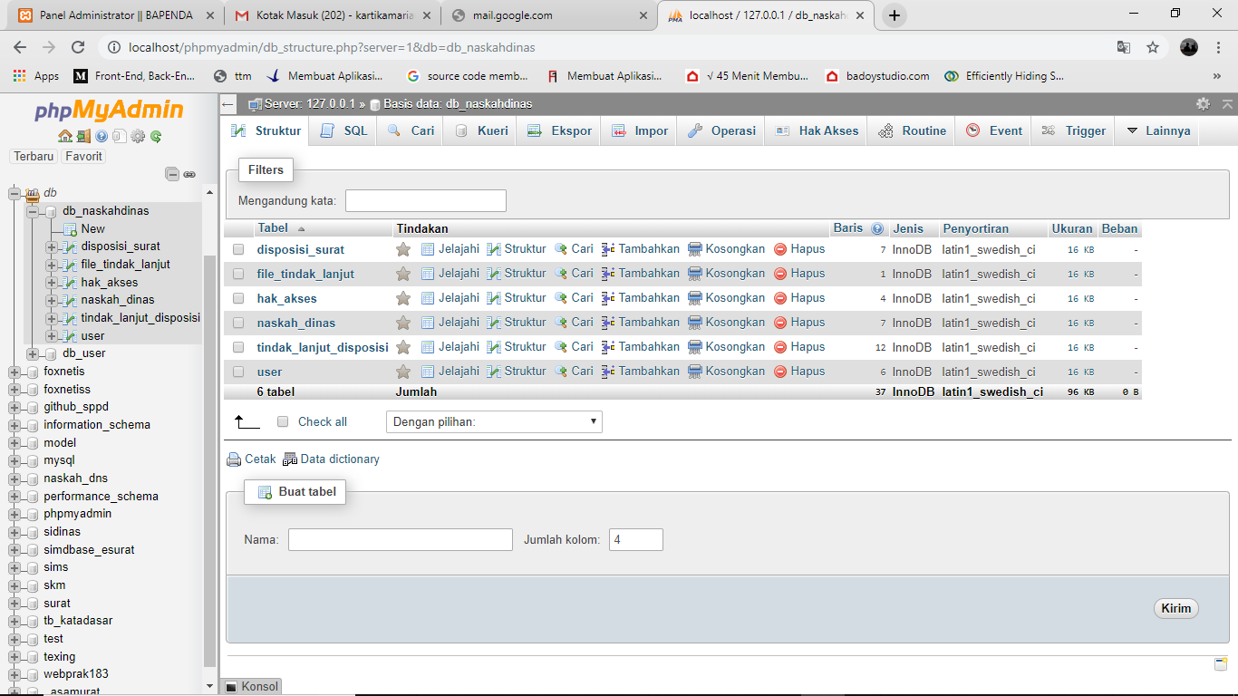

Gambar 24. Implementasi Database

### Pembuatan Tampilan

Untuk membuat tampilan, dibutuhkan perangkat lunak XAMPP sebagai webserver, Sublime Text3 sebagai text editor. Pembuatan tampilan dapat dilihat pada gambar 25 dibawah ini.

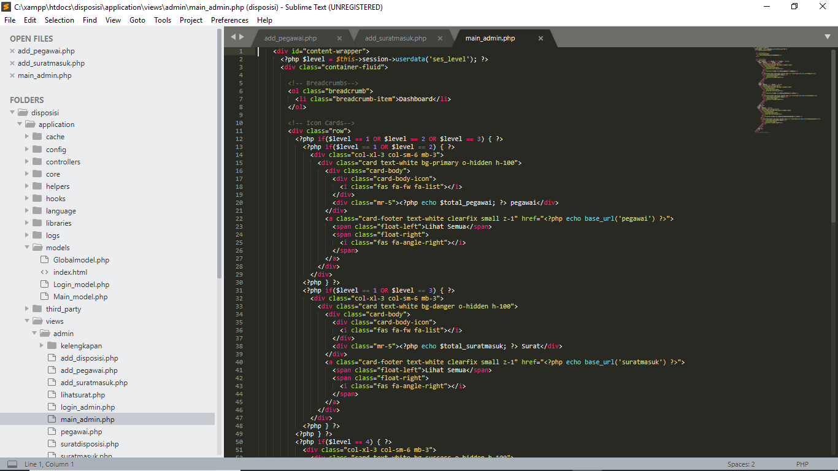

Gambar 25. Implementasi Program